MINISTERIO DE DEFENSA NACIONAL
FONDO ROTATORIO DE LA POLICIA

PROGRAMA
USO EFICIENTE DE PAPEL

VIGENCIA 2022



Bogotà D.C, 2021/12/27

Elaboró:  Adm. Emp LAURA CAROLINA RUIZ ACOSTA  Técnico para apoyo seguridad y defensa | Revisó:  Ing Amb. LINDA PAOLA LINARES LONDOÑO  Ingeniera Ambiental y Sanitaria | Revisó:  Mayor EDWARD MAURICIO DAVILA SANCHEZ  Subdirector Administrativo y  Financiero (E)
Elaboró:  Mayor RICARDO PERIÑAN SUÁREZ  Coordinador Grupo Telemática | Revisó:  Mayor EDWARD MAURICIO DAVILA SANCHEZ  Jefe Oficina Asesora de Planeación (E) | Aprobó:  Coronel DIDIER ALBERTO ESTRADA ALVAREZ  Director General

INDICE

- OBJETIVO

- JUSTIFICACIÓN

- ANTECEDENTES

- CAMPO DE APLICACIÓN

- CONTENIDO DEL PROGRAMA

- ACTIVIDADES

- VERIFICACION Y SEGUIMIENTO (INDICADORES)

- RECURSOS

- RESPONSABILIDAD

- ANEXOS

- OBJETIVO

Disminuir el consumo de papel del Fondo Rotatorio de la Policía, con el fin de contribuir a la preservación de los bosques y ecosistemas.

- JUSTIFICACIÓN

La Presidencia de la República de Colombia a través de la Directiva Presidencial N° 04 de 3 de abril de 2012, con asunto “eficiencia administrativa y lineamientos de la política cero papel en la administración pública”, estableció que se deben sustituir los flujos documentales en papel por soportes y medios electrónicos, sustentados en la utilización de Tecnologías de la Información y las Telecomunicaciones. Esta estrategia además de los impactos en favor del medio ambiente, tiene por objeto incrementar la eficiencia administrativa.

De igual forma la Directiva Presidencial N° 09 del 09 de noviembre de 2018, cuyo asunto es “Directrices de austeridad”, donde de forma específica se tratan los temas de los gastos de papelería y telefonía dispuestos en el numeral 6 literal e ítem 6.1 así:

6.1 Utilizar medios digitales, de manera preferente, y evitar impresiones. En caso de realizar impresiones, racionalizar el uso de papel y tinta.

Decreto Presidencial 371 del 8 de abril de 2021 “Por el cual se establece el plan de austeridad del Gasto 2021 para los órganos que hacen parte del Presupuesto General de la Nación”, artículo 15 papelería y Telefonía

El Fondo Rotatorio de la Policía se encuentra altamente comprometido con la protección del medio ambiente, por lo cual tuvo la iniciativa de implementar un Sistema de Gestión Ambiental alcanzando la certificación en la norma ISO 14001 de 2015 para todos los procesos y sedes de FORPO durante la vigencia 2018.

Como resultado de lo anterior y teniendo en cuenta la matriz de identificación y evaluación de aspectos e impactos ambientales de los procesos de la entidad, se construye el presente programa, con el fin de mantener y validar los resultados del uso eficiente del papel en la entidad y ofrecer alternativas que conlleven a una disminución significativa en el consumo y por ende en los impactos ambientales generados producto de esta actividad.

- ANTECEDENTES

La Directiva Presidencial No. 04 de 2012 “Eficiencia administrativa y lineamientos de la política cero papel en la administración pública”, para lo cual la Entidad se encuentra altamente comprometida con el cumplimiento de los lineamientos establecidos en esta directiva.

De igual forma la Directiva Presidencial N° 09 del 09 de noviembre de 2018, cuyo asunto es “Directrices de austeridad”, donde de forma específica se tratan los temas de los gastos de papelería y telefonía dispuestos en el numeral 6 papelería y telefonía literal e ítem 6.1

Consumos de papel vigencia 2020 Vs 2021

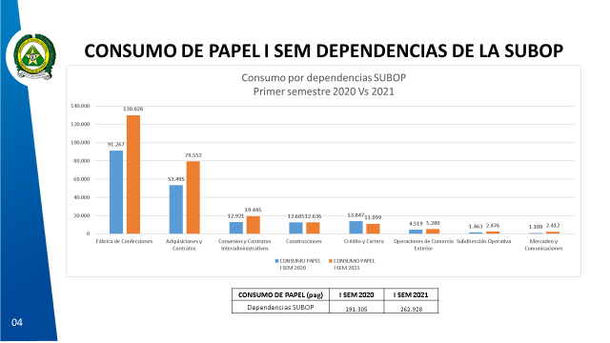
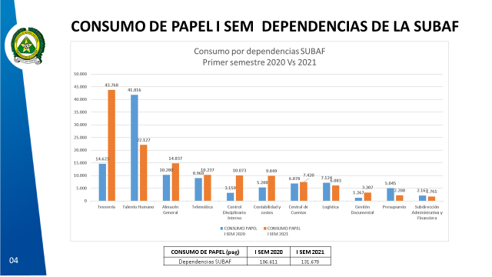

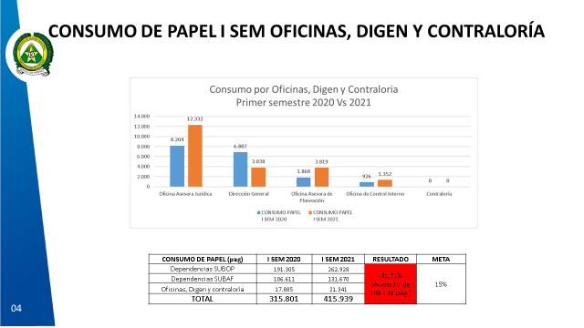

Durante el primer semestre de la vigencia 2021, se registró un consumo de 415.939 páginas mientras que para el primer semestre de la vigencia 2020 el consumo de papel de la entidad fue de 315.801 páginas, lo que representa un aumento en el consumo de 100.138 páginas equivale a un 31.71% de aumento en el consumo de papel sobre la meta del 15%.

- CAMPO DE APLICACIÓN

El Programa Uso Eficiente de Papel tendrá aplicación en las tres sedes del Fondo Rotatorio de la Policía (Sede Administrativa, Complejo Industrial Muzú y Complejo Industrial Funza), todos los servidores públicos.

- CONTENIDO DEL PLAN ESPECÍFICO

5.1 Definiciones

A continuación, se presentan los términos y definiciones más relevantes con el fin de realizar una adecuada implementación del programa y así cumplir el objetivo propuesto:

Papel: se define como papel a la hoja delgada elaborada de pasta de fibras vegetales, dichas fibras pueden ser obtenidas de la madera, paja u otras fuentes, que una vez procesadas, blanqueadas y destiladas en agua, pasan a un proceso de secado y endurecimiento para su uso.

Consumo: se entenderá por consumo la cantidad de impresiones y copias de documentos de la entidad, medida en número de hojas o caras del papel impresas o copiadas por los usuarios.

Medidores de consumo: mecanismo mediante el cual se obtiene la estadística correspondiente a los niveles de copias e impresiones generados en un lapso de tiempo, por cada dependencia de la entidad.

Pin: contraseña asignada a cada uno de los funcionarios que poseen usuario dominio y que en el desarrollo normal de sus funciones requieren realizar procesos de impresión y copiado de documentos.

Uso racional: hace referencia a la impresión y copiado de documentos de forma consiente, haciendo uso de las impresoras y el papel solamente en el ejercicio o desarrollo de las actividades propias de cada proceso en el caso de ser necesarios, teniendo en cuenta que en la actualidad la entidad cuenta con las herramientas tecnológicas para realizar comunicaciones internas y seguimiento de los documentos electrónicamente.

Cero papel: directiva impartida por la Presidencia de la República para las entidades del estado, con el fin de mitigar los impactos ambientales generados producto del alto consumo de papel.

Eficiencia administrativa: se refiere a la identificación, simplificación y automatización de trámites, procesos, procedimientos y servicios, optimizando los recursos de la entidad.

Orfeo: Sistema de gestión documental de la entidad, utilizado para radicación y gestión de documentos internos y externos que se manejan.

Tecnologías de la Información y las Telecomunicaciones: las TIC se conciben como el universo de dos conjuntos, representados por las tradicionales Tecnologías de la Comunicación (TC) - constituidas principalmente por la radio, la televisión y la telefonía convencional - y por las Tecnologías de la información (TI) caracterizadas por la digitalización de las tecnologías de registros de contenidos (informática, de las comunicaciones, telemática y de las interfaces)”.

Outsourcing: hace referencia a la subcontratación, tercerización o externalización de una actividad de la organización.

  - Buenas prácticas para la reducción del consumo de papel

Todos los funcionarios de la entidad pueden contribuir adoptando buenas prácticas para reducir el consumo de papel en el desarrollo normal de sus actividades laborales.

5.2.1Conocer el uso correcto de impresoras y fotocopiadoras

Es importante que todos los servidores públicos conozcan el uso correcto de impresoras y fotocopiadoras para evitar el desperdicio de papel derivado por errores en su utilización.

Teniendo en cuenta lo anterior cada vez que un funcionario nuevo ingresa a la entidad y dentro de los requerimientos TIC (tecnologías de la información y comunicación) generados en el TAR (atención a requerimientos tecnológicos) para el desarrollo normal de sus funciones se solicita el pin de impresión, el personal de la empresa Outsourcing realizará una inducción al funcionario nuevo en el manejo de las máquinas para liberación y copia de documentos.

En el momento que se realice la inducción al funcionario para el manejo correcto y adecuado de las impresoras, se le informará que haciendo uso de la bandeja multiuso de la máquina podrá realizar impresión y copiado de documentos en papel reciclado, en tamaño carta y folio; es de aclarar que se deberá realizar la configuración de la bandeja desde el equipo.

Para hacer uso del alimentador multiuso de las impresoras configure el documento de la siguiente manera:

- Dirigirse a la pestaña archivo y luego a la sección “imprimir”

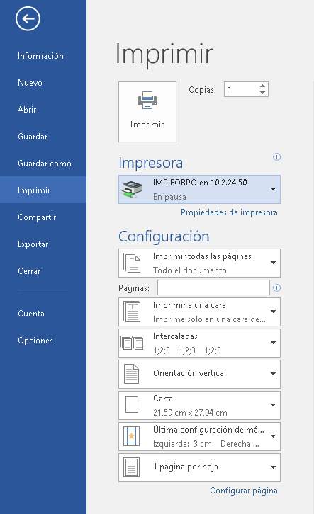

- Seleccionar “configurar página” al desplegarse el cuadro de dialogo, seleccionar la pestaña “papel” y luego la opción “alimentador multiuso”

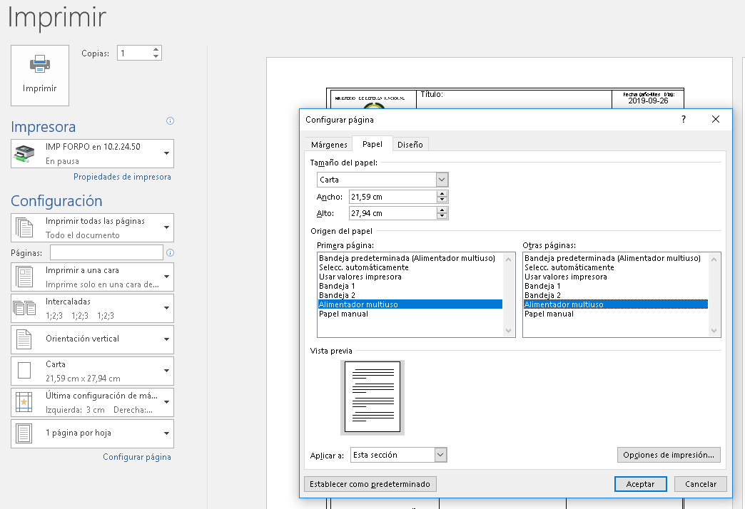

- Por último, dar click en “aceptar”, es importante recordar que al hacer uso de esta bandeja se deben poner las hojas en la impresora como se evidencia en la siguiente imagen.

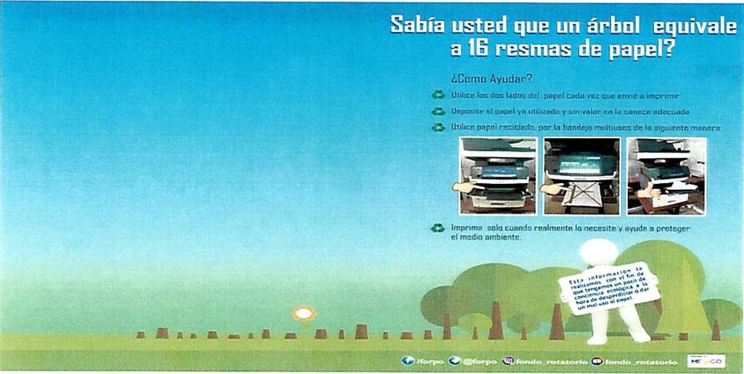

Las impresoras multifuncionales, se encuentran distribuidas en las tres sedes de la Entidad, de acuerdo a las necesidades de los usuarios finales, teniendo en cuenta el método de liberación adoptado para el uso de las mismas, con lo cual los funcionarios podrán realizar procesos de liberación y copiado en cualquiera de las impresoras, sin que se genere dependencia de una sola maquina por grupo.

Cuidado de las impresoras

Es importante tener en cuenta los siguientes tips para el cuidado de las impresoras y así poderlas mantener en óptimas condiciones para uso, evitando el daño de las máquinas y aportando al ahorro del consumo de papel:

- Retirar los clips o gachos de cosedora, al igual que banderas o señaladores autoadhesivos de las hojas previamente o antes de realizar el proceso de escáner o fotocopiado en las impresoras, para que no se atasquen dentro de la máquina, ya que esto produce afectación en la calidad del servicio de copiado y de escaneo; igualmente genera daños al cristal o vidrio de adf.

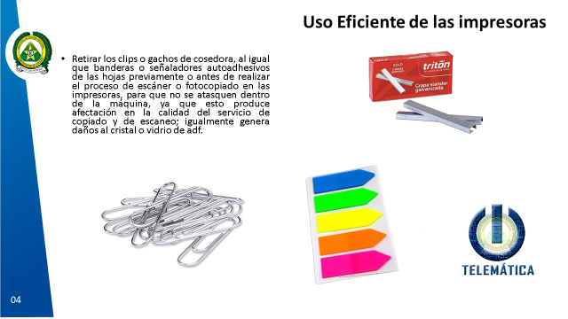

      - Fotocopiar e imprimir a doble cara

De acuerdo a lo establecido en la “Guía N° 1 de Cero Papel en la Administración Pública”, se define que “un mecanismo eficaz para reducir el consumo de papel en la oficina es el uso de las dos caras de la hoja, en lugar de sólo una. Cuando se utilizan las dos caras se ahorra papel, envíos, espacio de almacenamiento, peso del documento y son más cómodos para encarpetar y transportar.”

Los funcionarios del Fondo Rotatorio de la Policía, deberán utilizar por defecto la impresión y la fotocopia a doble cara, sin embargo podrá realizar la configuración manual de la impresora desde el equipo para que la maquina realice la impresión a una sola cara, es de aclarar que antes de realizar el proceso de impresión bajo estas condiciones los funcionarios deberán evaluar y confirmar que este tipo de documentos se deba realizar de esta manera de lo contrario se recomienda utilizar la configuración predeterminada de impresora.

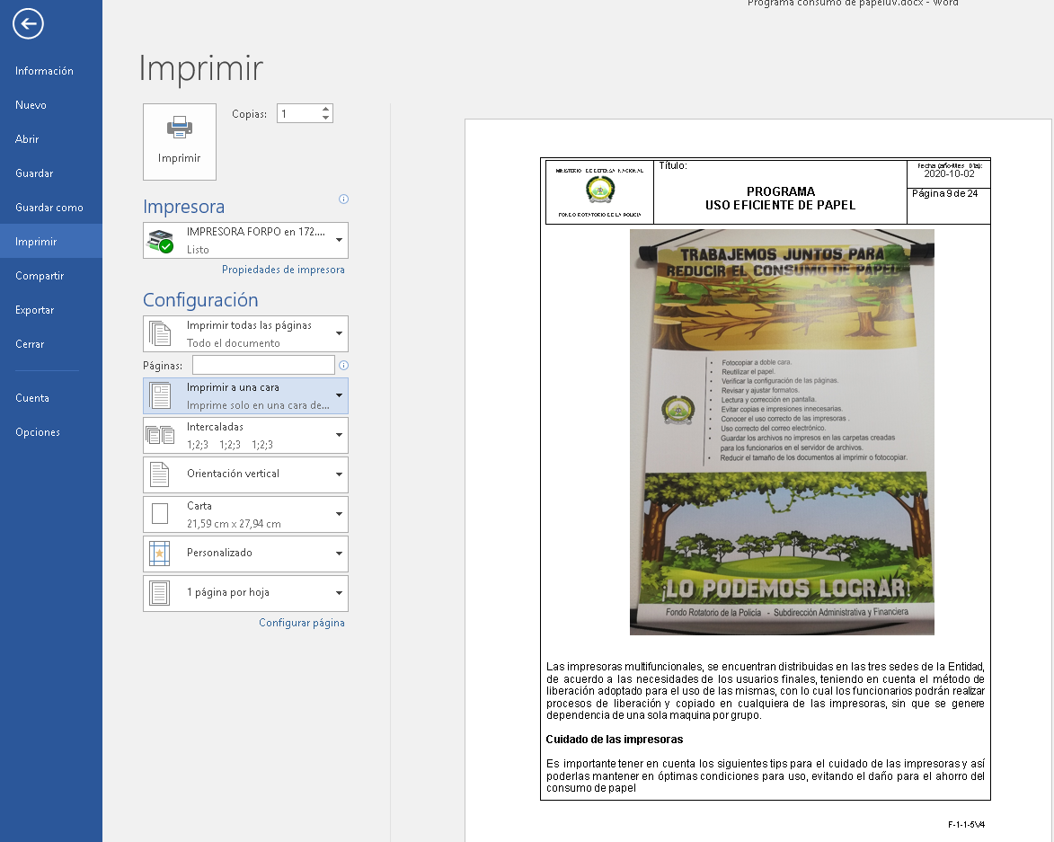

No genere impresiones de correos electrónicos; estos cuentan con su respaldo y soporte de envío en su bandeja de entrada y / o salida según sea el caso; de ser necesario un soporte del correo; se invita a generar el almacenamiento del soporte requerido a través de los siguientes pasos:

Para guardar los correos electrónicos realice los siguientes pasos:

- Seleccione la pestaña archivo y luego la opción “guardar como”

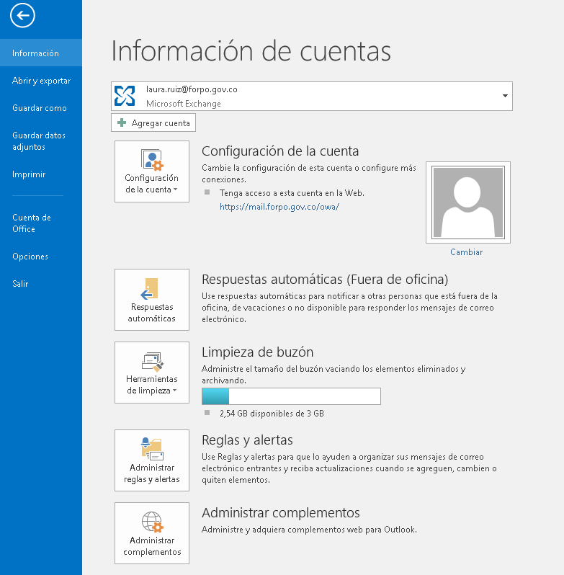

- Seleccionar el “nombre del archivo” y seleccionar “guardar”

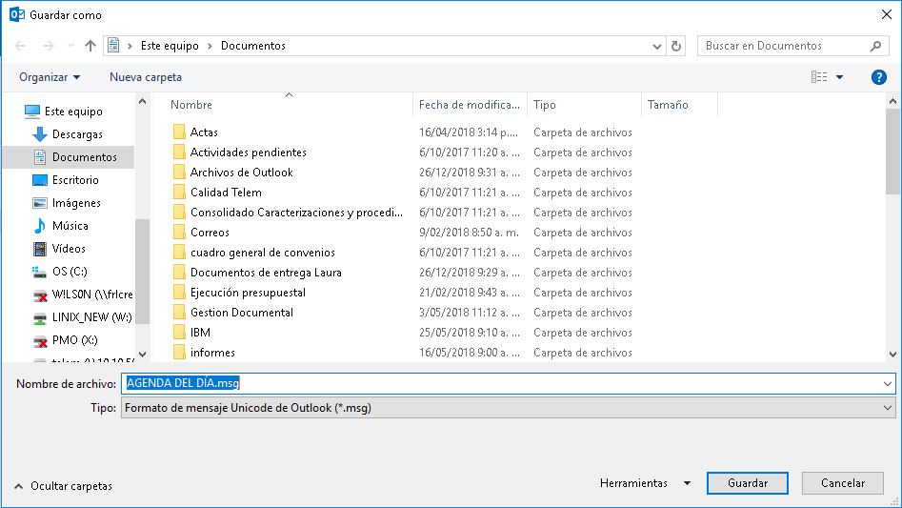

      - Configuración de los documentos

Es de vital importancia realizar la verificación de los documentos; usando de manera eficiente los elementos de revisión de ortografía, marginación e imágenes para disminuir el reproceso y el gasto innecesario de papel.

Para realizar la configuración de las márgenes de los documentos seleccione la pestaña “formato” y posteriormente el ítem “márgenes”, seleccione el estilo de margen correspondiente, así:

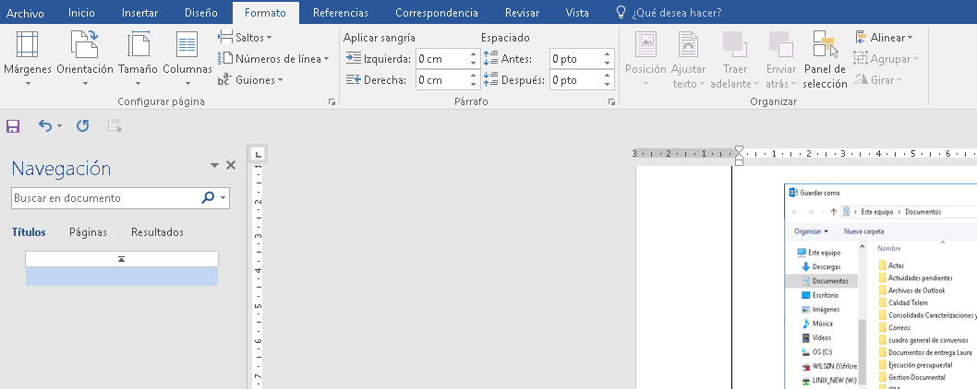
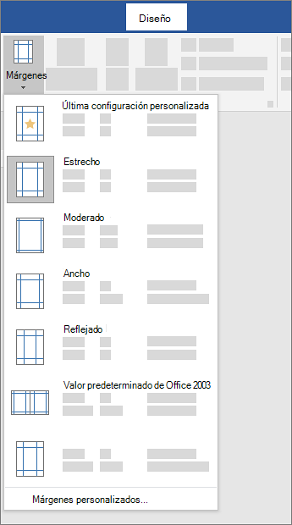

Antes de realizar la impresión de los documentos y evitar los desperdicios de papel utilice las opciones de “revisión” y “vista previa” para identificar elementos fuera de las márgenes.

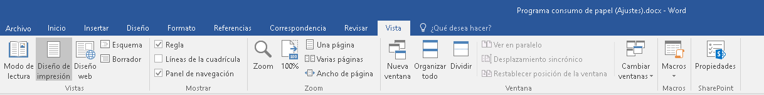

Está prohibido realizar la impresión de documentos “Borrador”, teniendo en cuenta que la entidad cuenta con herramientas tecnológicas que permiten realizar las correcciones de los documentos en pantalla y la transferencia de los mismos entre usuarios.

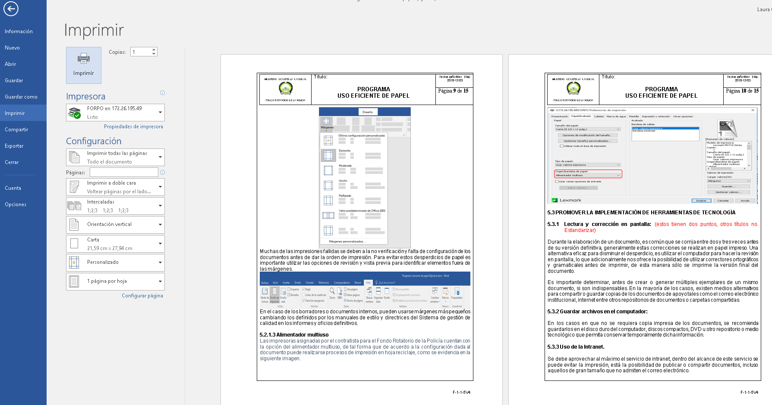

      - Alimentador multiuso

Las impresoras asignadas por el contratista para el Fondo Rotatorio de la Policía cuentan con la opción del alimentador multiuso, de tal forma que de acuerdo a la configuración dada al documento puede realizarse procesos de impresión en hoja reciclaje (siempre y cuando su trámite permita que se realice de esta forma), como se evidencia en la siguiente imagen.

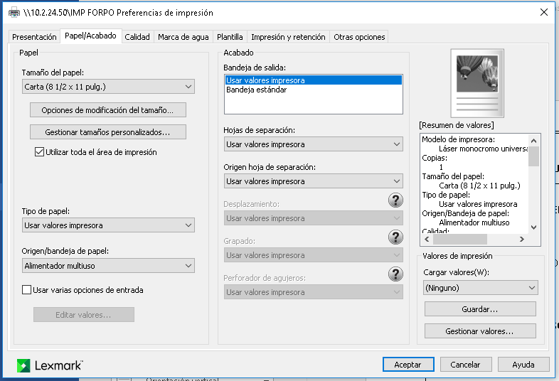

  - Promover la implementación de herramientas de tecnología

    - Lectura y corrección en pantalla

En la actualidad se puede evidenciar que los documentos que son tramitados en las diferentes dependencias de la entidad, presentan en la mayoría de los casos varias correcciones antes de obtener una versión definitiva, lo que conlleva a un gasto de papel innecesario, en este caso se recomienda hacer uso de las diferentes alternativas tecnológicas que ofrece la entidad para la realización de las correcciones en pantalla, así mismo se debe hacer un correcto uso del sistema de gestión documental ya que este ofrece la alternativa de asignación, con ello se realizará la revisión por parte de los diferentes jefes, coordinadores y funcionarios, una vez aprobados todos los niveles de revisión, se prosigue con la impresión de la versión final del documento (Oficios externos) .

En la imagen que se presenta a continuación se identifican las diferentes herramientas tecnológicas con las que cuenta la entidad y mediante las cuales podrá remitir los documentos para revisión.

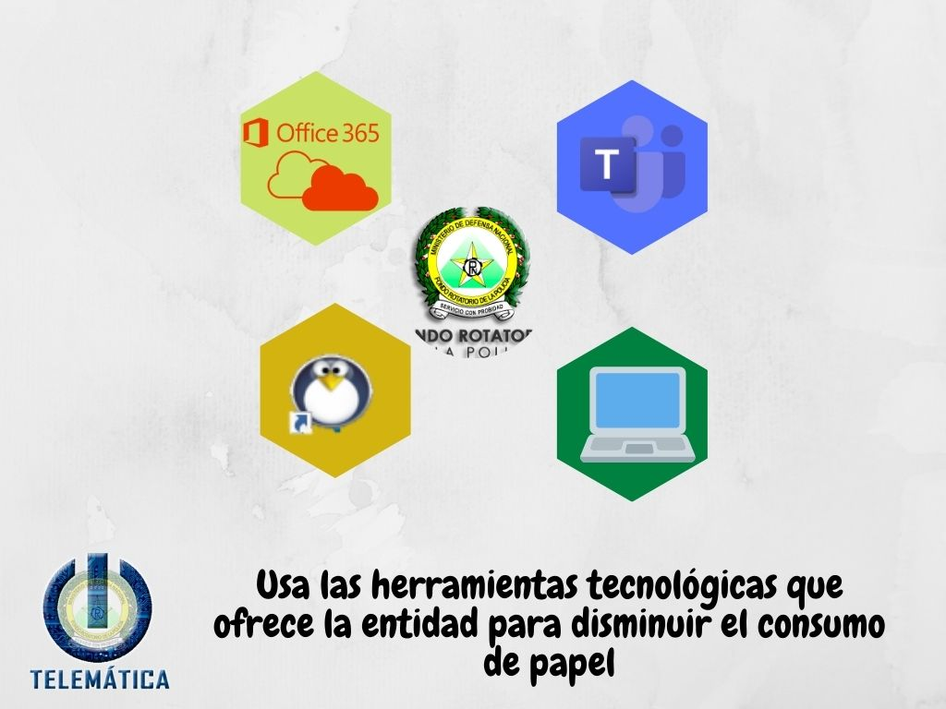

5.3.1.1 Sistema de gestión documental Orfeo

Orfeo es el Sistema de gestión documental de la entidad, utilizado para radicación de documentos internos y externos que se manejan y posee los siguientes beneficios:

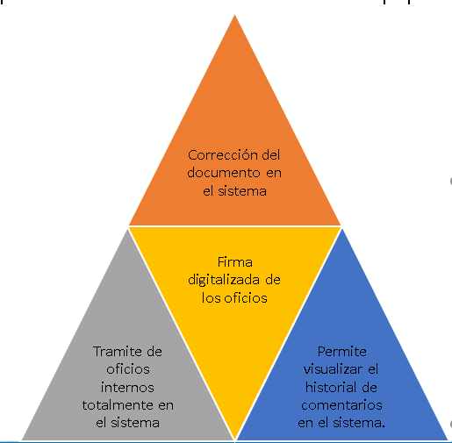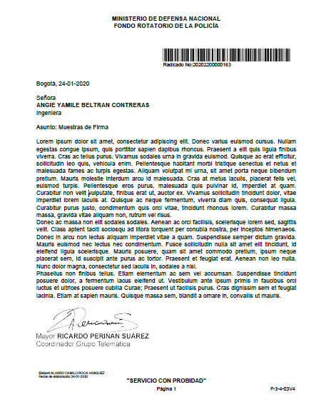

La herramienta cuenta con la firma digital de los documentos, para el caso de los documentos internos se realiza el trámite de los oficios totalmente en el sistema, mientras que, para los documentos externos, el sistema permite el trámite para revisión en todos los niveles de aprobación y una vez estos cumplan con el ciclo se realice la impresión de la versión final viabilizada.

    - Guardar archivos en las carpetas compartidas

Es necesario recordar a los funcionarios que no en todos los casos se requiere una copia impresa de los documentos, para ello debe almacenarlos de forma ordenada en las carpetas compartidas creadas por el Grupo Telemática para cada uno de los funcionarios en sus respectivos computadores.

5.3.3 Uso de la Intranet

El Fondo Rotatorio de la Policía posee dentro de sus plataformas tecnológicas la FORPONET (intranet de la entidad), esta herramienta podrá ser utilizada por los funcionarios para publicar documentos que deban ser de conocimiento de los funcionarios de la entidad una vez sean aprobados por la Dirección General.

Igualmente es la herramienta de consulta permanente, para hacer uso correcto de los formatos aprobados por la Dirección General de la Entidad, para la elaboración y control de los documentos institucionales en el marco del Sistema de Gestión de Calidad.

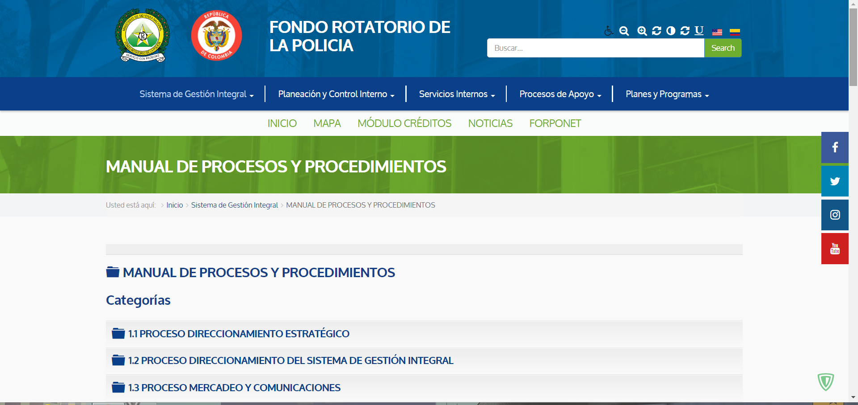

5.3.4 Uso del correo electrónico

El correo electrónico de la entidad es una de las herramientas a utilizar para la disminución del consumo de papel, los funcionarios pueden compartir los documentos para corrección a través de este y así solo realizar la impresión de la versión final de los mismos, de igual forma en caso de requerirse realizar la impresión de los correos electrónicos evite imprimir la información innecesaria como los mensajes “este mensaje puede contener información confidencial”.

5.3.4.1 Plataforma Office 365

Con la actualización de la plataforma de correo electrónico, se implementa el correo Office 365, herramienta mediante la cual los funcionarios podrán además de la recepción y envió de correos electrónicos crear, acceder y compartir documentos de Word, Excel, OneNote y PowerPoint accediendo a estos desde cualquier dispositivo y en tiempo real, realizando los siguientes pasos:

1. Ingrese en el buscador las palabras office.com

2. Inicie sesión con la cuenta de correo institucional

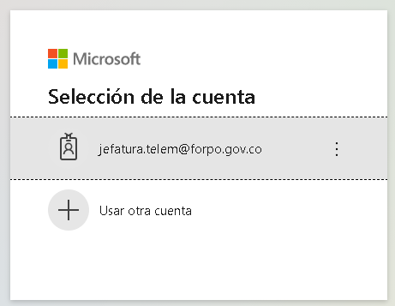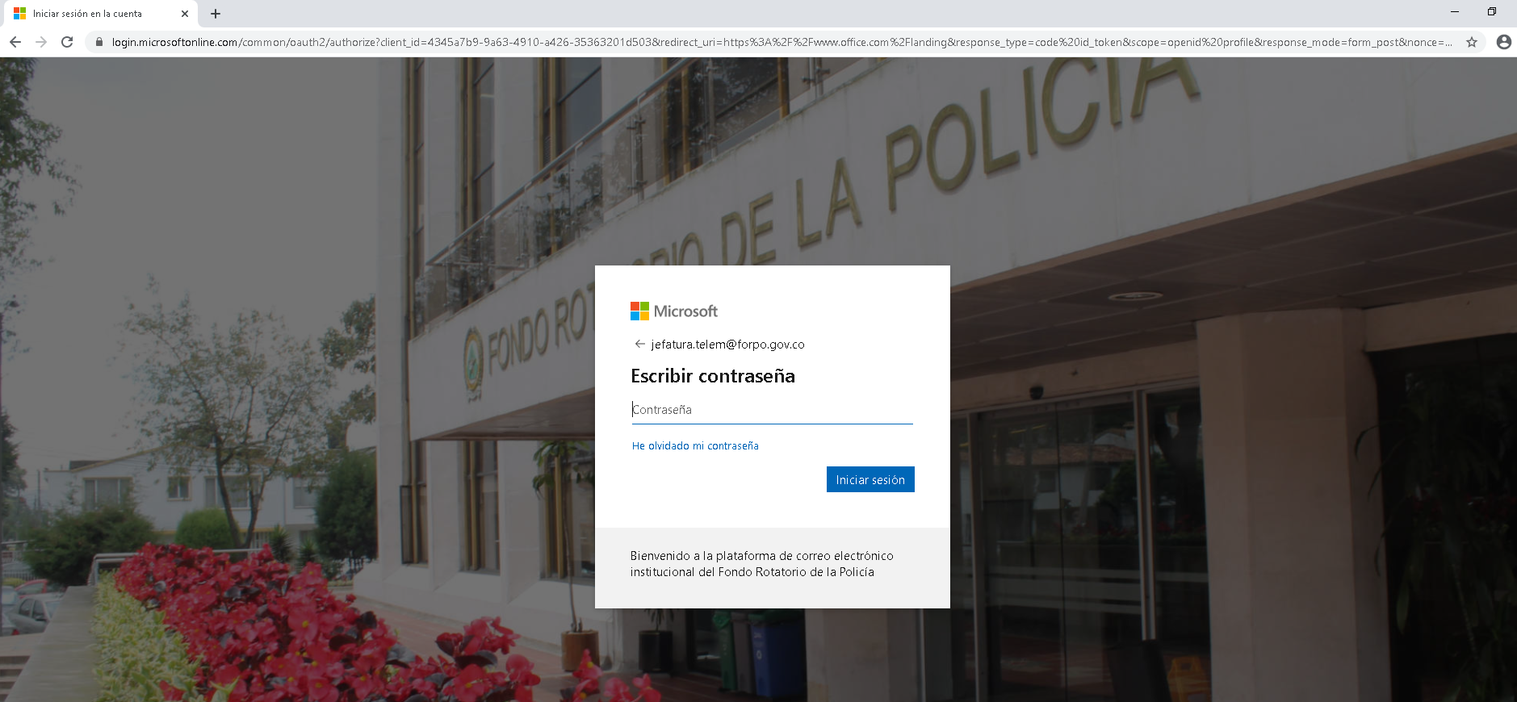

3. La plataforma office 365 cuenta con las siguientes aplicaciones disponibles para su uso:

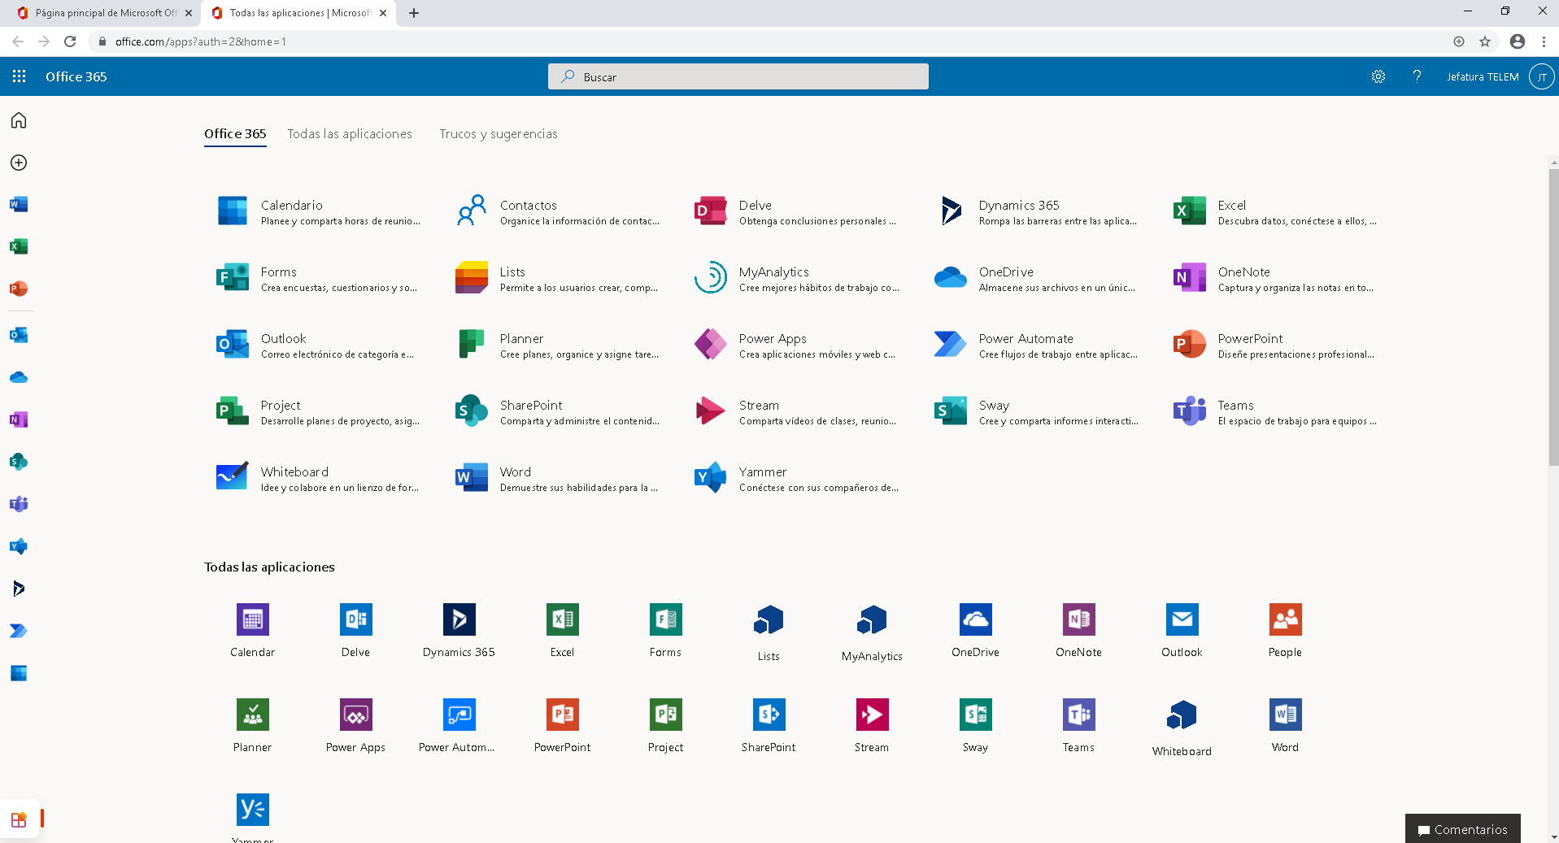

5.3.5 Herramientas de colaboración

De acuerdo con lo establecido en la “Guía N° 1 de Cero Papel en la Administración Pública”, las herramientas de colaboración tales como espacios virtuales de trabajo (Carpetas compartidas, escritorios remotos, etc), sistema de gestión documental (Orfeo), calendarios compartidos (Outlook), los cuales pueden ofrecer oportunidades significativas para intercambiar información en forma rápida y efectiva, realizar la revisión de documentos y de esta manera evitar la utilización del papel. Con el fin de aplicar las recomendaciones se realizarán diferentes sensibilizaciones, fortaleciendo así el conocimiento de los funcionarios.

5.3.5.1 OneDrive

Esta herramienta permite el almacenamiento de los documentos en la nube de tal forma que estos pueden ser accesibles desde cualquier lugar, así mismo los funcionarios pueden compartir los documentos y trabajar de forma simultánea en el mismo.

Para compartir los documentos se debe realizar el paso a paso descrito en la siguiente imagen:

5.3.5.2 Microsoft Teams

La herramienta Microsoft Teams permite a través del chat compartir documentos adjuntos, haciendo uso de la opción editar documento el funcionario destino podrá realizar las correcciones correspondientes sobre el documento y estas se
guardarán automáticamente.

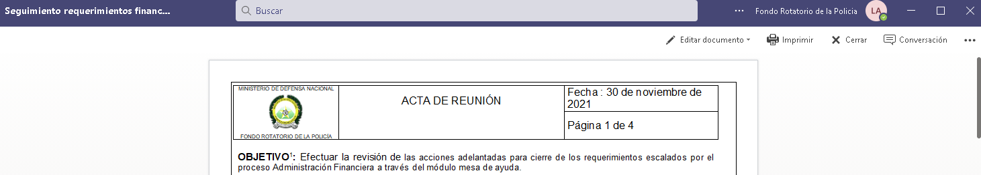

5.4 Asignación y solicitud de cuotas de impresión

Teniendo en cuenta los resultados alcanzados en la medición del indicador “Reducción del consumo de papel en la entidad” para el primer semestre de la vigencia 2021, se mantiene la cantidad de 150 páginas por funcionario para impresión y copias.

Una vez agotada la cuota de impresión asignada de forma mensual, los funcionarios podrán realizar la solicitud de aumento de cuotas de impresión a través del módulo mesa de ayuda del sistema de información INFORPO de acuerdo a las siguientes condiciones:

Cantidad | Medio | Condición
1-100 copias o impresiones | TAR - Usuario | TAR debidamente justificado, es de aclarar que esta solicitud solo se podrá realizar una vez por funcionario.
101 en adelante | TAR Jefaturas | Justificado y autorizado por el coordinador de grupo.
Tabla N° 1. Condiciones para la solicitud de cuota

Es de anotar que para un control alterno; es potestad de cada Coordinador designar la solicitud de cupos en cualquier cantidad a su jefatura en todo momento; siendo no válidas las solicitudes que generen los usuarios, a fin de mejorar el control del uso de cupos en sus dependencias; y de así considerarlo, informarlo a la coordinación de telemática con el fin de ejercer igualmente el control de las solicitudes.

5.5 Disposición correcta de papel cuando no es susceptible de uso o reutilización

Teniendo en cuenta que todas las dependencias de la entidad realizan actividades de impresión y copiado de documentos, se hizo necesario involucrarlas dentro de las actividades planteadas para la disminución y uso eficiente de papel, de tal forma que se genere un compromiso en la disminución de los consumos y así mismo la mitigación del impacto ambiental generado.

De igual forma y de acuerdo a lo establecido en el Programa de Manejo de Residuos Sólidos, se busca incentivar que los funcionarios depositen correctamente en el punto ecológico el papel que ha sido utilizado por las dos caras y/o que no es susceptible de reutilización, para así realizar el proceso de reciclaje con un gestor externo.

Para ello se deben tener en cuenta los siguientes conceptos:

- Reciclaje : “Es el proceso mediante el cual se aprovechan y transforman los residuos sólidos recuperados y se devuelve a los materiales su potencialidad de reincorporación como materia prima para la fabricación de nuevos productos”

- Separación en la fuente: es clasificar en el punto ecológico el papel como residuo aprovechable, depositándolo en la caneca color gris.

Disposición correcta del papel en la fuente, se deberá realizar de acuerdo a lo establecido en la siguiente tabla:

RESIDUO | DESCRIPCIÓN | CANECA
Residuos aprovechables de papel y similares de oficina | Papel, periódico, carpetas y cajas de cartón, plegadiza, sobres de manila, entre otros. | 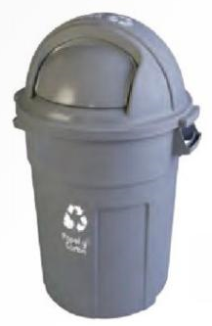 GRIS
Tabla N° 2. Separación en la fuente de papel
Tomado de Programa Gestión Integral de Residuos Sólidos 2019 FORPO

Sin embargo; es de anotar que llevando a cabo de forma consiente y controlada cada una de las recomendaciones descritas en el presente programa; este ítem deberá observar reducción significativa; toda vez que genera un aprovechamiento y uso adecuado del papel al interior de los procesos; evitando impactos ambientales.

5.7 Histórico de consumo de papel

Teniendo en cuenta el comparativo de los consumos de papel entre cada vigencia, se presentan a continuación los resultados de los consumos para la vigencia 2017, 2018 y 2019 así:

Durante el primer semestre de la vigencia 2018 el consumo de papel de la entidad fue de 528.830 páginas mientras que para el primer semestre de la vigencia 2017 se registró un consumo de 700.699 páginas, lo que representa una reducción de 171.869 páginas equivalente al 24,96%. Este resultado significa una reducción en la facturación del servicio de outsourcing de $ 19.024.169 pesos. Lo anterior, debido en gran medida a la implementación de la plataforma virtual de Colombia Compra Eficiente con el módulo SECOP II, por medio del cual se realizan los procesos de contratación disminuyendo así los documentos físicos.

Durante el segundo semestre de la vigencia 2018 el consumo de papel de la entidad fue de 485.271 páginas mientras que para el segundo semestre de la vigencia 2017 se registró un consumo de 728.030 páginas, lo que representa una reducción de 242.759 páginas equivalente al 33.34%. Este resultado significa una reducción en la facturación del servicio de outsourcing de $ 21.622.066,20 pesos. Se evidencia el compromiso asumido por los procesos de la entidad para reducir el consumo de papel en el desarrollo de sus actividades, así como el buen resultado obtenido a partir de las campañas que incentivan el uso de las tecnologías como herramientas clave para el uso racional del papel.

Durante el primer semestre de la vigencia 2018 el consumo de papel de la entidad fue de 528.830 páginas mientras que para el primer semestre de la vigencia 2019 se registró un consumo de 461.003 páginas, lo que representa una reducción de 67.827 páginas equivalente al 12.90 de la meta de cumplimiento 12.82% establecida para este semestre; teniendo en cuenta los resultados alcanzados se realiza la presente modificación al programa a fin de que las actividades planteadas generen un mayor impacto y se disminuya el consumo.

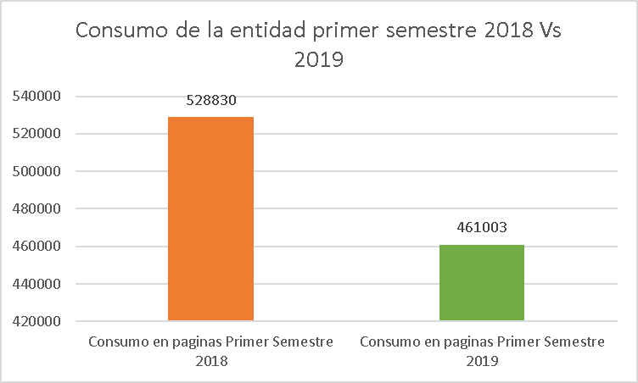

Durante el segundo semestre de la vigencia 2018 el consumo de papel de la entidad fue de 485.271 páginas, mientras que para el segundo semestre de la vigencia 2019 se registró un consumo de 554.691 páginas, lo que representa un incremento de 69.420 páginas y equivale a un 14,30% de aumento en el consumo de papel sobre la meta del 15%.

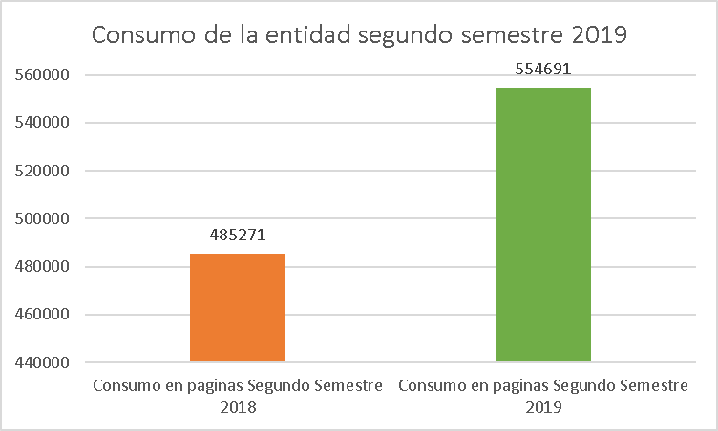

Durante el primer semestre de la vigencia 2019 el consumo de papel de la entidad fue de 461.003 páginas, mientras que para el primer semestre de la vigencia 2020 se registró un consumo de 315.801 páginas, lo que representa una reducción de 145.202 páginas y equivale a un 31,49% de disminución en el consumo de papel sobre la meta del 15%.

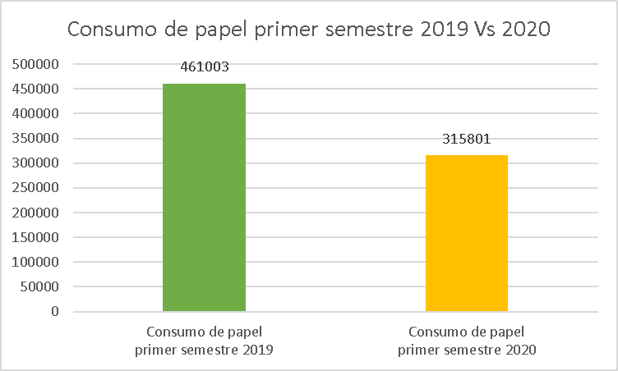

Durante el segundo semestre de la vigencia 2019 el consumo de papel de la entidad fue de 554.691 páginas, mientras que para el segundo semestre de la vigencia 2020 se registró un consumo de 423.437 páginas, lo que representa una reducción de 131.254 páginas equivale a un 23.66% de disminución en el consumo de papel sobre la meta del 15%.

- ACTIVIDADES

A continuación, se presentan las actividades a desarrollar durante el último trimestre de la vigencia 2021:

No. | Actividades | Fecha inicio | Fecha  Final | Registro | Responsable
1 | Difundir Programa Uso Eficiente de Papel a los funcionarios de las diferentes sedes de la entidad. | 01/02/2022 | 28/02/2022 | Acta de reunión con registro fotográfico y de asistencia | Coordinador Grupo Telemática
2 | Efectuar campañas alusivas al manejo eficiente del sistema de gestión documental ORFEO para la reducción del consumo de papel. (semestral) | 03/01/2022  01/07/2022 | 30/06/2022  19/12/2022 | Oficio dirigido al Grupo Telemática donde se evidencien las actividades adelantadas | Coordinador Grupo Gestión Documental
3 | Informar a cada una de las dependencias el comportamiento del consumo mensual de papel. (mensual) | 03/01/2022  01/02/2022  01/03/2022  01/04/2022  02/05/2022  01/06/2022  01/07/2022  01/08/2022  01/09/2022  01/10/2022  02/11/2022  01/12/2022 | 07/01/2022  08/02/2022  08/03/2022  08/04/2022  09/05/2022  09/06/2022  08/07/2022  08/08/2022  09/09/2022  07/10/2022  09/11/2022  09/12/2022 | Documento soporte | Coordinador Grupo Telemática
4 | Aplicar las instrucciones, recomendaciones establecidas en el presente programa; para el uso de las herramientas tecnológicas, asumiendo compromisos frente al uso de las herramientas y los consumos mensuales reportados que permitan la reducción del consumo de papel. | 03/01/2022  01/02/2022  01/03/2022  01/04/2022  02/05/2022  01/06/2022  01/07/2022  01/08/2022  01/09/2022  01/10/2022  02/11/2022  01/12/2022 | 07/01/2022  08/02/2022  08/03/2022  08/04/2022  09/05/2022  09/06/2022  08/07/2022  08/08/2022  09/09/2022  07/10/2022  09/11/2022  09/12/2022 | Medidores de consumo Grupos | Todas la coordinaciones y jefaturas
6 | Publicar el top 5 de las dependencias de la entidad, que presentan reducción respecto a sus consumos de papel comparativo mismo periodo vigencia anterior. | 01/07/2022  01/12/2022 | 29/07/2022  20/12/2022 | Publicación TIC | Coordinador Grupo Telemática
8 | Efectuar campañas alusivas a los impactos ambientales generados por el uso inadecuado y excesivo del papel. | 04/01/2022  01/07/2022 | 30/06/2022  16/12/2022 | Actas de reunión con registro fotográfico y de asistencia | Líder Sistema de Gestión Ambiental
9 | Enviar informe de los resultados de las prácticas aplicadas a la Alta Consejería del Buen Gobierno y la Eficiencia Administrativa. | 02/06/2022 | 28/10/2022 | Informe y reporte de envío | Líder Sistema de Gestión Ambiental

Tabla N° 3. Actividades vigencia 2022

- VERIFICACIÓN Y SEGUIMIENTO (INDICADORES

Ante la dificultad presentada para mantener una disminución continua del consumo de papel para la entidad de forma global, se tomó la decisión que para cada uno de los grupos de la entidad cuente con un indicador que permita controlar el consumo de papel, adoptando un tope de consumo por vigencia y el cual será distribuido a lo largo de los 12 meses, de tal forma que cada uno de los grupos podrán realizar la distribución de los consumos mensuales conforme a las actividades que se realizan al interior y podrán adelantar la evaluación de los impactos y desarrollar las acciones que permitan dar cumplimiento a la austeridad en el consumo establecidas de forma mensual.

El indicador de control de consumo de papel, será alimentado por cada uno de los grupos y oficinas en la herramienta Suite Vision Empresarial y de acuerdo a los resultados presentados la herramienta presentará el consumo de papel consolidado de la entidad frente a los topes establecidos.

Actividad | Fecha | Evidencia
Realizar la verificación y seguimiento del programa y el indicador. | 03/01/2022 hasta 08/04/2022  08/04/2022 hasta 08/07/2022  08/07/2022 hasta 07/10/2022  07/10/2022 hasta 13/01/2023 | Informe de verificación Trimestral
Tabla N° 4. Verificación y seguimiento

- RECURSOS

Teniendo en cuenta las actividades planteadas en el programa se hará uso de los siguientes recursos:

RECURSOS
TALENTO HUMANO | ELEMENTOS, EQUIPOS Y OTROS | PRESUPUESTAL
Director General de la Entidad  Subdirectores  Jefes de Oficinas  Coordinadores de grupo  Pares Integrales  Todos los servidores públicos y funcionarios del FORPO. | Herramientas informáticas y tecnológicas, báscula, elementos de oficina, contenedores, información externa, personal interno y externo, transporte, elementos de protección personal, listas de chequeo, gestor externo, transporte vehicular, entre otros. outsorsing | Para la vigencia 2022 se cuenta con una aprobación por concepto de vigencia futura de $
Tabla N° 4. Recursos

- RESPONSABILIDAD

La ejecución del Programa de Uso Eficiente de Papel será responsabilidad de todos los coordinadores, jefes de oficina y funcionarios, esto teniendo en cuenta que para el cumplimiento de las metas establecidas en los diferentes indicadores se requiere del apoyo de toda la entidad.

- ANEXOS

No aplica

Tomado de: Definición de papel https://definicion.de/papel/ Recuperado el 26 de diciembre de 2018
Tomado de: Función pública. Red de servidores públicos. Artículo La racionalización de trámites, herramienta para mejorar la confianza de los ciudadanos en el Estado y garantizar sus derechos http://www.funcionpublica.gov.co/eva/red/publicaciones/la-racionalizacion-de-tramites-herramienta-para-mejorar-la-confianza-de-los-ciudadanos-en-el-estado-y-garantizar-sus-derechos Recuperado el 26 de diciembre de 2018
Tomado de: Aprende en línea de la universidad de Antioquia. http://aprendeenlinea.udea.edu.co/lms/investigacion/mod/page/view.php?id=3118 Recuperado el 26 de diciembre de 2018
Tomado de: Concepto definición https://conceptodefinicion.de/outsourcing/ Recuperado el 26 de septiembre de 2019
Tomado de: Ministerio de Tecnologías de la Información y las Comunicaciones. Guía N° 1 Cero papel en la Administración pública http://programa.gobiernoenlinea.gov.co/apc-aa-files/Cero_papel/guia-1-cero-papel.pdf Recuperado el 26 de diciembre de 2018
Tomado de: Archivo General de la Nación. Gestión Integral de residuos solidos archivogeneral.gov.co/sites/default/files/Estructura_Web/5_Consulte/SalaDePrensa/Noticias/2019/GESTION-INTEGRAL-RESIDUO-SOLIDO.pdf

